

BENEMERITA UNIVERSIDAD AUTONOMA DE AGUASCALIENTES

CENTRO DE CIENCIAS BASICAS

COMPUTACION INTELIGENTE

LENGUAJES DE COMPUTACION III

ACTIVIDAD 2.1-2.5

“PRACTICA OPERADORES ARITMETICOS Y PRIORIDAD DE SIGNOS”

SANDOVAL PEREZ JOSE LUIS ID: 261731

OPERADORES ARTIMETICOS Y PRIORIDAD DE SIGNOS

(2.1-2.5)

**Actividad 2.1**



**Actividad 2.2**

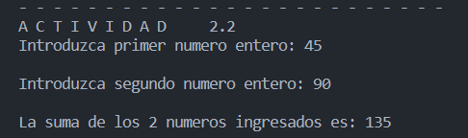

**Actividad 2.3**

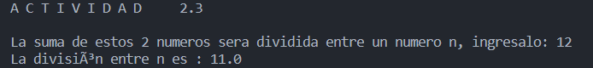

**Actividad 2.4**

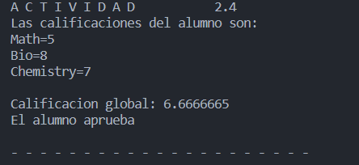

**Actividad 2.5**

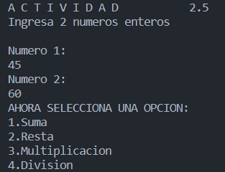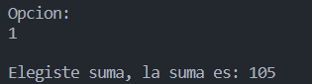

**Código (2.1-2.3)**

import java.util.Scanner;

class OperadoresAritmeticosYPrioridadDeSignos{

public static void main( String arguments[]){

//Actividad 2.1 Sume dos numeros enteros e imprima el resultado

int num1=10;

int num2=30;

int sumAct1= num1+num2;

System.out.print("A C T I V I D A D 2.1\n");

System.out.print("El resultado de la suma de 10 + 30 es: " + sumAct1);

System.out.print("\n- - - - - - - - - - - - - - - - - - - - - - - - -\n");

//Actividad 2.2 capture 2 numeros de la consola, suma e imprima el resultado

int num3;

int num4;

int sumAct2;

try (Scanner input = new Scanner(System.in)) {

System.out.print("A C T I V I D A D 2.2\n");

System.out.print("Introduzca primer numero entero: ");

num3=input.nextInt();

System.out.print("\nIntroduzca segundo numero entero: ");

num4=input.nextInt();

sumAct2=num3+num4;

System.out.print("\nLa suma de los 2 numeros ingresados es: " + sumAct2);

System.out.print("\n- - - - - - - - - - - - - - - - - - - - - - - - -\n");

//Actividad 2.3 sume 2 numeros enteros y dividalos en n e imprima el resultado

System.out.print("A C T I V I D A D 2.3\n");

int divisor;

System.out.print("\nLa suma de estos 2 numeros sera dividida entre un numero n, ingresalo: ");

divisor=input.nextInt();

float division = (num3+num4)/divisor;

System.out.print("La división entre n es : " + division);

}

}

}

Código (2.4-2.5)

import java.util.Scanner;

public class EstructuraCondicional_IF_ELSE{

public static void main(String arguements[]){

// Actividad 2.4 Realizar un programa que calcule el promedio de tres materias y que el programa

//nos indique si el alumno aprobo o reprobo.

//Calificaciones

float Math= 5;

float Biology= 8;

float Chemistry = 7;

float Final_Grade;

System.out.println("A C T I V I D A D 2.4");

System.out.println("Las calificaciones del alumno son:\nMath=5\nBio=8\nChemistry=7\n");

Final_Grade=(Math+Biology+Chemistry)/3;

System.out.println("Calificacion global: " +Final_Grade);

if(Final_Grade>=6.5){

System.out.println("El alumno aprueba");

}else{

System.out.println("El alumno no aprueba");

}

System.out.println("\n- - - - - - - - - - - - - - - - - - - - -\n");

System.out.println("A C T I V I D A D 2.5");

int num1;

int num2;

int op;

int suma;

int res;

int mult;

int divi;

try (Scanner input = new Scanner(System.in)) {

System.out.println("Ingresa 2 numeros enteros\n");

System.out.println("Numero 1: ");

num1=input.nextInt();

System.out.println("Numero 2: ");

num2=input.nextInt();

System.out.println("AHORA SELECCIONA UNA OPCION: \n1.Suma\n2.Resta\n3.Multiplicacion\n4.Division\nOpcion: ");

op=input.nextInt();

}

if(op==1){

suma=num1+num2;

System.out.println("\nElegiste suma, la suma es: "+ suma);

}

else if(op==2){

res=num1-num2;

System.out.println("\nElegiste resta, la resta es: "+ res);

}

else if(op==3){

mult=num1*num2;

System.out.println("\nElegiste multiplicacion, la multiplicacion es: "+ mult);

}

else if(op==4){

divi=num1-num2;

System.out.println("\nElegiste division, la division es: "+ divi);

}

}

}

Conclusion

Los ejercicios de esta practica reafirmaron mis conocimientos sobre los operadores aritmeticos y la prioridad que tienen los signos dentro del lenguaje, tambien lo que implica tener una estructura “if” dentro del codigo y la identacion que este mismo tiene que tener.